Консультация для родителей на тему:
«Конструктор нового поколения Магформерс»
Конструирование – «продуктивный вид деятельности дошкольника, предполагающий создание конструкций по образцу, по условиям и по собственному замыслу».
Конструктивная деятельность занимает значимое место в дошкольном воспитании и является сложным познавательным процессом, в результате которого происходит интеллектуальное развитие детей: ребенок овладевает практическими знаниями, учится выделять существенные признаки, устанавливать отношения и связи между деталями и предметами.
Магформерс - это развивающийся магнитный конструктор нового поколения. Он состоит из ярких деталей геометрических форм: треугольник, квадратов, ромбов, и многих других, которые легко соединяются между собой силой магнитного притяжения. Магниты находятся внутри очень прочного многослойного пластикового корпуса, поэтому они ни при каких обстоятельствах не могут выпасть. Зато магниты свободно вращаются внутри, всегда поворачиваются, друг к другу нужным полюсом. Таким образом, все детали Магформерс всегда притягиваются! Результат — любые фантазии Вашего ребенка с легкостью воплощаются в жизнь с помощью конструктора.
Уважаемые родители предлагаем вам несколько игр и упражнений по работе с конструктором Магформерс.
- Знакомясь с конструктором, предложите детям назвать детали конструктора, их цвет, форму, размер. В этом вам помогут игры «Угадай на ощупь», «Найди по описанию», «Создай новую фигуру», «Найди все треугольники» и др.
- Для закрепления формы и симметрии подходят игры «Определи последовательность и продолжи ряд».
- Предложите ребенку разместить детали конструктора на столе или мольберте. С помощью упражнений «выше», «ниже», «правее», «левее», «ближе», «дальше» тренируйте пространственную ориентировку.
- Дети по природе конструкторы и исследователи. На начальном этапе для сборки модели вы можете использовать образцы и схемы. Кроме этого, ребенок будет учиться конструировать, воплощать в жизнь придуманные модели и образы, развивая при этом творческое мышление.
- Покажите разные способы преобразования плоских фигур в объемные (сложение, сгибание, стягивание, скручивание, строительство, преобразование). Магформерс позволит изучить геометрические фигуры и познакомит ребенка с трехмерным моделированием.
- Очень важно, чтобы ребенок анализировал постройку, рассказывал о процессе ее сборки, придумывал описательные и творческие рассказы. Задавайте ребенку вопросы: «Какие детали ты использовал в модели?», «Сколько квадратов использовал в постройке?», «Как ты собирал модель?», «Придумай историю о модели».
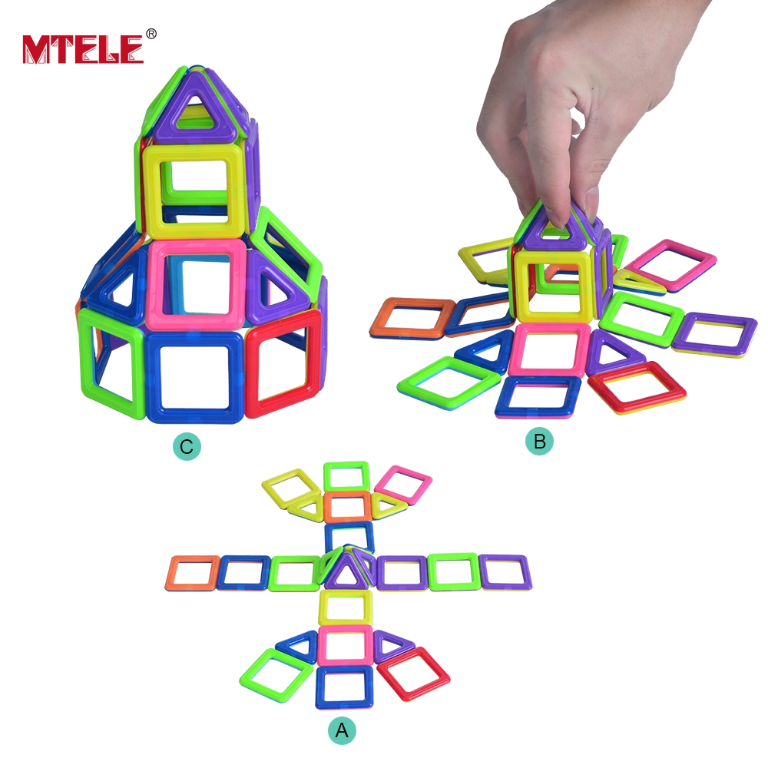
Чтобы скрепить детали между собой, маленький строитель станет задействовать мелкую и крупную моторику, ему потребуется ловкость, точность и координация движений. Конструкторы тренируют образное и логическое мышление, цветовое восприятие, внимание, усидчивость, воображение, фантазию. А еще конструкторы – это не только полезное, но и веселое время препровождение, способное надолго увлечь маленького строителя. Только подумайте: всего одна игрушка, а сколько пользы!
С конструктором Магформерс кроху можно научить очень многому. Прежде всего, самостоятельности и сосредоточенности. Увлеченно работая над запланированным объектом, он и сам не заметит, как вовлечется в процесс. Также ребенок будет вынужден проявить фантазию и креатив. Это очень просто, если в руках появляются детали, что так и просятся «соединиться».

Творческих вам успехов!

